Họ tên học sinh : ……………………………………… Lớp : …………

ĐỀ KIỂM TRA HKI NĂM HỌC 2015 - 2016
MÔN VẬT LÝ – KHỐI 12
Thời gian làm bài 60 phút (không kể thời gian phát đề)
Học sinh làm bài trên phiếu trả lời trắc nghiệm

Câu 1. Phát biểu nào sau đây là đúng về sự so sánh li độ, vận tốc và gia tốc? Trong dao động điều hòa, li độ, vận tốc và gia tốc là ba đại lượng biến đổi điều hòa theo thời gian có
A. cùng biên độ . B. cùng pha dao động .
C. cùng pha ban đầu . D. cùng tần số góc .
Câu 2. Trên một sợi dây đàn hồi dài 1,8m, hai đầu cố định, đang có sóng dừng với 6 bụng sóng. Biết sóng truyền trên dây có tần số 100 Hz. Tốc độ truyền sóng trên dây là
A. 20 m/s B. 600 cm/s C. 60 m/s D. 10 m/s
Câu 3. Một sợi dây cao su căng ngang. Cho đầu O của dây dao động điều hòa theo phương thẳng đứng với tần số 0,8 Hz. Sóng cơ được tạo thành và lan truyền trên dây với tốc độ 4 m/s. Gọi M là một điểm trên dây , khoảng cách từ O đến M là 2 m. M dao động chậm pha hơn O một góc
A. 0,8π rad B. 0,4π rad C. 0,5π rad D. π rad
Câu 4. Một máy phát điện xoay chiều một pha có rôto là một nam châm điện có 10 cặp cực. Để phát ra dòng xoay chiều có tần số 50 Hz thì tốc độ quay của rôto phải bằng
A. 3000 vòng/phút. B. 500 vòng/phút. C. 300 vòng/phút. D. 1500 vòng/phút.
Câu 5. Một máy biến áp lí tưởng làm việc bình thường có tỉ số 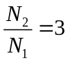. Khi U₁ = 360 V và I₁ = 6 A thì U₂, I₂ bằng bao nhiêu?
A. 120 V, 2 A. B. 1080 V, 2 A. C. 120 V, 18 A. D. 1080 V, 18 A.
Câu 6. Đoạn mạch xoay chiều có tần số của dòng điện là 50Hz và R=100Ω, L=2/π(H), C=100/π(μF). Tổng trở của mạch là:
A. 100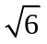Ω B. 200Ω C. 100Ω D. 400Ω
Câu 7. Đặt điện áp xoay chiều u = 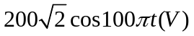 vào hai đầu một đoạn mạch AB gồm điện trở thuần 100Ω, cuộn cảm thuần và tụ điện mắc nối tiếp. Khi đó, điện áp hai đầu cuộn cảm là 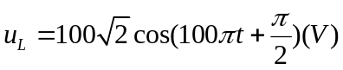. Công suất tiêu thụ của đoạn mạch AB bằng
A. 200 W. B. 100 W. C. 400 W. D. 300 W.
Câu 8. Khi động cơ không đồng bộ ba pha hoạt động ổn định, từ trường quay trong động cơ có tần số
A. bằng tần số của dòng điện chạy trong các cuộn dây của stato .
B. có thể lớn hơn hay nhỏ hơn tần số của dòng điện chạy trong các cuộn dây của stato, tùy vào tải .
C. nhỏ hơn tần số của dòng điện chạy trong các cuộn dây của stato .
D. lớn hơn tần số của dòng điện chạy trong các cuộn dây của stato .
Câu 9. Trong mạch xoay chiều chỉ có tụ điện, dòng điện i luôn
A. nhanh pha π/2 so với điện áp u_{C} ở 2 đầu đọan mạch .
B. cùng pha với điện áp u_{C} ở 2 đầu đọan mạch.
C. ngược pha với điện áp u_{C} ở 2 đầu đọan mạch.
D. Chậm pha π/2 so với điện áp u_{C} ở 2 đầu đọan mạch.
Câu 10. Một con lắc đơn chiều dài ℓ = 64 cm, dao động điều hòa tại nơi có gia tốc rơi tự do g = π² m/s². Số dao động mà con lắc này thực hiện trong 8 s là
A. 10. B. 0,5. C. 5. D. 8.
Câu 11. Đoạn mạch AB gồm 3 linh kiện R, L, C mắc nối tiếp. Đoạn AM chứa cuận dây thuần cảm L, đoạn MN có điện trở R và đoạn NB có tụ điện C. Biết: điện trở R=50Ω, cảm kháng 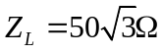, dung kháng 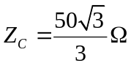. Tại thời điểm t, giá trị tức thời 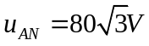thì giá trị tức thời 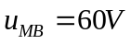. Giá trị cực đại của u_{AB} là:
A. 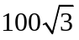V B. 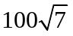V C. 150V D. 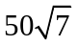V
Câu 12. Một vật đang dao động điều hòa với ω = 10 rad/s. Khi vận tốc vật là 20 cm/s thì gia tốc của nó là 2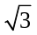cm/s. tính biên độ dao động của vật.
A. 2 cm B. 8 cm C. 16 cm D. 20cm
Câu 13. Phát biểu nào sau đây sai khi nói về lực kéo về trong dao động điều hoà?
A. Ở vị trí cân bằng lực kéo về có độ lớn lớn nhất.
B. Ở vị trí biên lực kéo về có độ lớn lớn nhất.
C. Lực kéo về cũng là một lực dao động điều hoà.
D. Lực kéo về luôn hướng về vị trí cân bằng và có độ lớn tỉ lệ với độ lớn của li độ.
Câu 14. Máy biến áp lý tưởng có số vòng dây của cuộn sơ cấp lớn hơn số vòng dây của cuộn thứ cấp. Biến áp này có tác dụng:
A. giảm cả U và I. B. tăng U, giảm I.
C. tăng I , giảm U. D. tăng cả U và I.
Câu 15. Điện áp giữa hai đầu của một cuộn cảm thuần là u = 100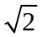cos(100πt) (V). Biết cường độ hiệu dụng trong mạch là 5 A. Độ tự cảm của cuộn cảm là
A. L = 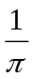H. B. L = 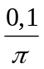 H. C. L = 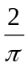 H. D. L = 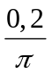 H.
Câu 16. Một vật dao động điều hoà với biên độ A, tần số góc ω. Chọn gốc toạ độ ở vị trí cân bằng, tại thời điểm t vật có li độ x, vận tốc v. Hệ thức liên hệ giữa các đại lượng là
A. v² = 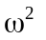(A² + x ²) B. v² = 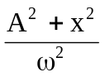 C. v² = 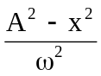 D. v² = 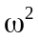(A² - x² )
Câu 17. Cho mạch điện RLC nối tiếp. Điện áp ở 2 đầu đoạn mạch là u = 50cos100π t (V) . Điện áp hiệu dụng ở 2 đầu cuộn cảm là U_{L} = 30 V và ở 2 đầu tụ điện là U_{C} = 70 V. Hệ số công suất của mạch là
A. cos φ = 0,6 B. cos φ = 0,8 C. cos φ = 0,7 D. cos φ = 0,75
Câu 18. Khi nói về dao động cưỡng bức , phát biểu nào dưới đây là đúng ?
A. Tần số dao động cưỡng bức luôn bằng tần số riêng của hệ dao động .
B. Dưới tác dụng của một lực ngoài biến đổi điều hòa , dao động cưỡng bức có biên độ không đổi .
C. Biên độ của dao động cưỡng bức không phụ thuộc biên độ lực cưỡng bức.
D. Biên độ của dao động cưỡng bức càng lớn khi độ chênh lệch tần số của lực cưỡng bức và tần số riêng của hệ dao động càng lớn .
Câu 19. Khi một sóng cơ học truyền từ không khí vào nước thì đại lượng nào sau đây không thay đổi ?
A. Năng lượng . B. Bước sóng . C. Vận tốc. D. Tần số.
Câu 20. Trong các đại lượng đặc trưng cho dòng điện xoay chiều sau đây, đại lượng nào có dùng giá trị hiệu dụng.
A. Tần số. B. Công suất. C. Chu kì. D. Điện áp.
Câu 21. Chọn câu đúng. Cảm kháng của cuộn dây
A. tỉ lệ nghịch với cường độ dòng điện xoay chiều đi qua nó.
B. tỉ lệ thuận với tần số dòng điện xoay chiều đi qua nó.
C. tỉ lệ thuận với chu kì dòng điện xoay chiều đi qua nó.
D. tỉ lệ thuận với điện áp xoay chiều đặt vào nó.
Câu 22. Với U_{R}, U_{C}, u_{R}, u_{C} là các điện áp hiệu dụng và điện áp tức thời của điện trở thuần R và tụ điện C; I và i là cường độ dòng điện hiệu dụng và cường độ dòng điện tức thời qua các phần tử đó. Biểu thức nào sau đây là không đúng?
A. 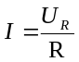 B. 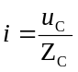 C. 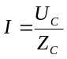 D. 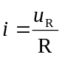
Câu 23. Một sóng cơ học lan truyền với vận tốc 320 m/s, bước sóng là 3,2 m. Chu kỳ của sóng đó là
A. T = 50 s B. T = 0,1s C. T = 0,01s D. T = 100 s
Câu 24. Cường độ dòng điện trong mạch không phân nhánh có biểu thức 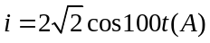. Cường độ dòng điện hiệu dụng qua mạch có giá trị
A. 4 A B. 1,41 A C. 2 A D. 2,83 A
Câu 25. Một vật dao động điều hòa với biên độ 5 cm. Khi vật có li độ 3 cm thì vận tốc của nó là 2π m/s. Tần số dao động của vật là
A. 50π Hz B. 0,25 Hz C. 25 Hz D. 50 Hz
Câu 26. Đặt một điện áp tức thời u = 110cos(100πt) (V) vào hai đầu một mạch điện thì dòng điện chạy trong mạch có biểu thức là i = – 5cos(100πt –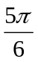) (A). Phát biểu nào sau đây là đúng?
A. u sớm pha 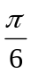 so với i. B. u sớm pha so với i.
C. u trễ pha so với i. D. u trễ pha so với i.
Câu 27. Điều kiện để xảy ra hiện tượng cộng hưởng là
A. tần số của lực cưỡng bức phải lớn hơn tần số riêng của hệ .
B. lực cưỡng bức phải lớn hơn hoặc bằng một giá trị F₀ nào đó .
C. chu kỳ của lực cưỡng bức bằng chu kỳ riêng của hệ .
D. tần số của lực cưỡng bức phải nhỏ hơn tần số riêng của hệ .
Câu 28. Một vật dao động điều hòa với phương trình x = 3cos(πt + 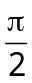) (cm), pha dao động của chất điểm tại thời điểm t = 1s là
A. π (rad) B. 0,5π (rad) C. 2π (rad) D. 1,5π (rad)
Câu 29. Một con lắc lò xo có cơ năng W = 0,9 J và biên độ dao động A = 15 cm. Hỏi động năng của con lắc tại li độ x = - 5 cm là bao nhiêu ?
A. 0,8 J B. 0,6 J C. 0,3 J D. 0,2 J
Câu 30. Chọn câu đúng.
A. Cường độ dòng điện và điện áp ở hai đầu đọan mạch xoay chiều luôn lệch pha nhau.
B. Cường độ hiệu dụng của dòng xoay chiều có giá trị bằng một nửa giá trị cực đại của nó.
C. Dòng điện có cường độ biến đổi theo thời gian là dòng điện xoay chiều.
D. Không thể dùng dòng điện xoay chiều để mạ điện.
Câu 31. Hai con lắc đơn dao động điều hòa tại cùng một vị trí trên Trái Đất. Chiều dài và chu kì dao động của con lắc đơn lần lượt là , 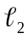 và T₁, T₂. Biết 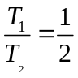.Hệ thức đúng là
A. 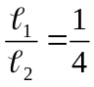. B. 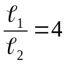. C. 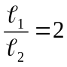. D. 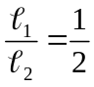.
Câu 32. Hai âm có mức cường độ âm chênh lệch nhau 20 dB. Tỉ số cường độ âm của chúng là
A. 10³ B. 10⁴ C. 10⁵ D. 10²
Câu 33. Khi nói về năng lượng của một vật dao động điều hòa, phát biểu nào sau đây là đúng?
A. Động năng của vật đạt cực đại khi vật ở vị trí biên .
B. Thế năng và động năng của vật biến thiên cùng tần số với tần số của li độ .
C. Cứ mỗi chu kì dao động của vật, có bốn thời điểm thế năng bằng động năng .
D. Thế năng của vật đạt cực đại khi vật ở vị trí cân bằng .
Câu 34. Công thức xác định dung kháng của tụ điện C đối với tần số f là
A. Z_{C}=2πFc B. Z_{C}=πfC C. 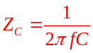 D. 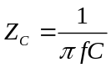
Câu 35. Đoạn mạch điện xoay chiều AB chỉ chứa một trong các phần tử: điện trở thuần, cuộn dây hoặc tụ điện. Khi đặt hiệu điện thế u = U₀cos (ωt +π/6) lên hai đầu A và B thì dòng điện trong mạch có biểu thức
i = I₀cos(ωt - π/3) . Đoạn mạch AB chứa
A. cuộn dây thuần cảm (cảm thuần). B. tụ điện.
C. điện trở thuần. D. cuộn dây có điện trở thuần.
Câu 36. Hai bụng sóng liên tiếp trên sợi dây đang có sóng dừng thì dao động của chúng
A. vuông pha nhau . B. cùng pha nhau .
C. không xác định được . D. ngược pha nhau.
Câu 37. Đặt điện áp 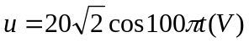vào hai đầu đoạn mạch chỉ có tụ điện 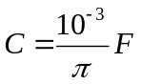thì cường độ dòng điện qua mạch có biểu thức
A. 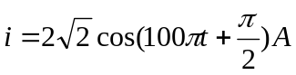 B. 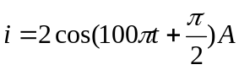
C. 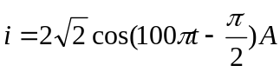 D. 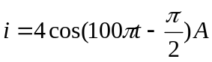
Câu 38. Một tụ điện có điện dung C mắc vào nguồn điện xoay chiều có điện áp hiệu dụng U ổn định, tần số f. Cường độ hiệu dụng qua tụ biến thay đổi thế nào khi C tăng 4 lần, f giảm 2 lần?
A. giảm 2 lần B. giảm 8 lần C. tăng 8 lần D. tăng 2 lần
Câu 39. Mức cường độ âm được tính bằng công thức
A. L = ln(I/I₀) (B) B. L = 10lg(I/I₀) (dB) C. L = lg(I/I₀) (dB) D. L = 10lg(I/I₀) (B)
Câu 40. Chọn phát biểu đúng khi nói về sóng cơ.
A. Sóng cơ truyền tới làm các phần tử vật chất truyền đi.
B. Sóng cơ là sự lan truyền của dao động cơ trong môi trường.
C. Nơi nào có sóng thì chắc chắn nơi đó có giao thoa.
D. Sóng cơ truyền được trong chân không.
HẾT .

